Торгтехника.РФ
https://obtorg.ru


Руководство по эксплуатации
Витрина тепловая
Модели: DH-13 и DH-14
Компания: STARFOOD

Витрина тепловая, модели DH-13 (для пиццы), DH-14 и DH-14-1, разработана с учётом преимуществ аналогичных импортных изделий. Наружная отделка изготовлена из алюминиевого сплава, а четыре боковые стороны машины изготовлены из стекла. Витрины этих моделей предназначены для супермаркетов и гостиниц.
A. Конструкция
1. Данная машина пригодна для хранения и выкладки продуктов.
2. Данная машина позволяет регулировать температуру внутри витрины в пределах от 30°C до 85°C. Температура этой машины может быть стабильной.
B. Основные технические характеристики
Модель | Наименование | Напряжение | Мощность | Размеры | Полка | Диапазон температур | Примечание
DH-13 | Витрина тепловая | от 220 В до 250 В, переменный ток | 850 Вт | 400×480×770 | Поворотная полка, 13 дюйм (33 см) | от 30°C до 85°C | Циркуляция горячего воздуха
DH-14 | Витрина тепловая | от 220 В до 250 В, переменный ток | 850 Вт | 400×480×770 | 4-х уровневая витрина | от 30°C до 85°C
C. Транспортировка и хранение
При транспортировке соблюдайте осторожность; оберегайте машину от тряски. Машину не разрешается хранить вне помещения, даже если она находится в упаковке. Машину следует хранить в хорошо проветриваемом складе, в атмосфере которого отсутствуют коррозионно-активные газы. Не разрешается переворачивать машину верхней стороной вниз. Если требуется, чтобы машина находилась вне помещения, хотя бы временно, то примите меры, чтобы защитить машину от дождя.
D. Техника безопасности и условия окружающей среды при эксплуатации
1. Поставьте машину в такое место, где она будет стоять устойчиво (подставка под витрину допускает регулировку). Никакие горючие предметы не должны находиться вблизи машины. Чтобы стекло не разбилось, при работе не кладите замороженные предметы около машины.
2. Напряжение источника электрической энергии должно соответствовать величине, указанной на табличке номинальных данных; допускаемое отклонение ±10%.
3. Вблизи машины смонтируйте внешний электрический выключатель, плавкий предохранитель и дифференциальное устройство защитного отключения. Перед машиной не кладите какие-либо предметы или принадлежности.
E. Указания
1. Подключите машину к подходящему источнику электрической энергии, при этом включится световой индикатор «Напряжение», и это подтверждает готовность машины к работе, причём термометр показывает текущую температуру.
2. Поверните регулятор температуры в положение, соответствующее желаемой температуре, при этом включится световой индикатор «Нагрев», и температура внутри витрины будет повышаться.
3. Если витрина используется для выкладки продуктов, то пользователь может включить освещение витрины.
4. Включите выключатель «Вращение», и полка будет вращаться.
F. Чистка и обслуживание
1. Во избежание несчастного случая во время чистки выключите машину и отсоедините её от источника электрической энергии.
2. При завершении работы, когда машина остынет до нормальной температуры, выполните чистку машины внутри и снаружи с помощью влажного полотенца и чистящего средства, не оказывающего абразивного действия. Электрический кабель и отсек с электроэлементами следует чистить сухим полотенцем. Для чистки машины не разрешается применять струи воды, поскольку вода может нарушить работоспособность машины.
3. Если стекло разбилось при транспортировке или по другой причине, пользователь может с помощью ножа отрезать стеклянный клей, находящийся на конце стекла. После этого приложите кусок стекла на место и нанесите стеклянный клей. Если разбито стекло в камере, то пользователь может с помощью отвертки снять дверцу, раму и винт, затем вынуть их и заменить стекло на аналогичное.
G. Электрическая схема
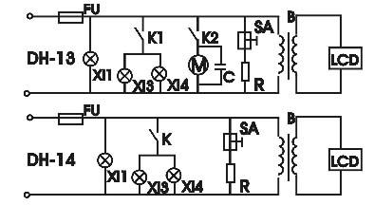
Рис. Витрина тепловая, модели DH-13 и DH-14. Электрическая схема:
FU | FUSE | Плавкий предохранитель
XL1, XL2 | INDICATOR | Индикатор
XL3, XL4 | INCANDESCENT LAMP | Лампа накаливания
SA | TEMPERATURE CONTROLLER | Регулятор температуры
R | HEATING TUBE | Трубчатый нагревательный элемент
B | TRANSFORMER | Трансформатор
LCD | TEMPERATURE METER | Термометр
K1, K2 | SWITCH | Электрический выключатель
C | CAPACITANCE(1.25ΜF) | Электрический конденсатор (1,25 мкФ)
M | MOTOR (4.5T/S) | Электродвигатель (4,5 оборота в секунду)

Витрина тепловая для пиццы
Модель: DH-13 Компания: STARFOOD
Вид в разобранном состоянии и перечень элементов
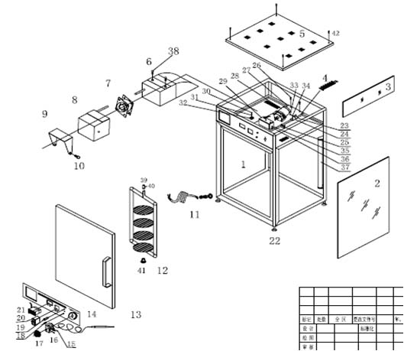
Поз. | Наименование |  | Материал | Кол-во | Примечание
1 | Body | Корпус | Алюминиевый сплав | 1
2 | Side glass of case | Боковое стекло витрины | Стекло | 3
3 | Side glass | Боковое стекло | Стекло | 3
4 | Heating element | Нагревательный элемент | Нержавеющая сталь | 1 | 220 В, 800 Вт
5 | Top board | Верхняя панель | Нержавеющая сталь | 1
6 | Fermentation box | Ферментационный ящик | Нержавеющая сталь | 1
7 | Fan | Вентилятор | Пластмасса | 1 | 220 В, 25 Вт
8 | Water inlet case | Впуск воды | Нержавеющая сталь | 1
9 | Cover for water inlet case | Крышка впуска воды |  | 1
10 | Screw | Винт | Плоскоконическая головка, нержавеющая сталь | 2 | M4×8
11 | Power cord and jacket | Электрический кабель и оболочка | Пластмасса | 1
12 | Shelf | Полка | Нержавеющая сталь | 1
13 | Door and handle | Дверца и ручка |  | 1
14 | Facial | Лицевая панель | Поливинилхлорид | 1
15 | Fixed screw | Крепежный винт | Плоскоконическая головка, оцинковка | 2 | M4×8
16 | Thermostat | Регулятор температуры |  | 1 | 220 В, 0 … 85°C
17 | Knob | Ручка управления |  | 1
18 | Fuse protector | Держатель предохранителя |  | 1 | 220 В, 4A
19 | Indicator | Индикатор | Пластмасса | 1 | зеленый
20 | Switch | Выключатель | Пластмасса | 1 | 220 В, 16A
21 | Temperature display | Устройство для отображения температуры | Пластмасса | 1
22 | Foot | Ножка | Нержавеющая сталь | 4
23 | Bulb | Лампа |  | 1 | 220 В, 40 Вт
24 | Fixed support for bulb | Арматура для лампы | Нержавеющая сталь | 1
25 | Capacitance | Конденсатор |  | 1 | 1,5 мкФ
26 | Flat head screw | Винт с плоской головкой | Нержавеющая сталь | 4 | M4×13
27 | Safeguard for heating elements | Ограждение нагревательных элементов | Нержавеющая сталь | 1
28 | Motor | Электродвигатель |  | 1 | 220 В, 10 Вт
29 | Transformer | Трансформатор |  | 1 | 9,5 В
30 | Hexagonal nut | Шестигранная гайка |  | 1 | M4
31 | Screw | Винт |  | 1 | M4×18
32 | Terminal | Клемма | Керамика | 1
33 | Hexagonal nut | Шестигранная гайка | Нержавеющая сталь | 1 | M4
34 | Screw | Винт | Плоскоконическая головка, нержавеющая сталь | 1 | M4×10
35 | Screw | Винт | Плоскоконическая головка, нержавеющая сталь | 1 | M3×10
36 | Hexagonal nut | Шестигранная гайка | Нержавеющая сталь | 1 | M3
37 | Bulb | Лампа |  | 1
38 | Screw | Винт | Круглая головка, оцинковка | 2 | M4×8
39 | Coupling band | Соединительное устройство | Нержавеющая сталь | 1 | D=15
40 | Screw | Винт | Нержавеющая сталь | 1 | M4×20
41 | Shaft and bearing | Вал и подшипник | Нержавеющая сталь | 1
42 | Fixing screw | Крепёжный винт | Плоскоконическая головка, нержавеющая сталь | 4 | M4×24

Витрина тепловая
Модель: DH-14 Компания: STARFOOD
Вид в разобранном состоянии и перечень элементов
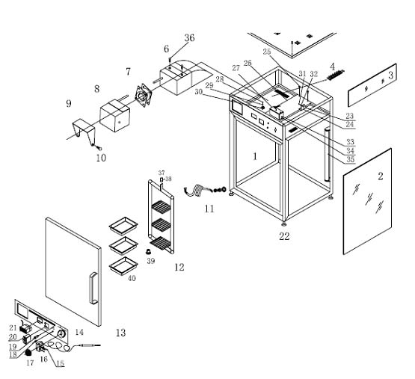
Поз. | Наименование |  | Материал | Кол-во | Примечание
1 | Body | Корпус | Алюминиевый сплав | 1
2 | Side glass of case | Боковое стекло витрины | Стекло | 3
3 | Side glass | Боковое стекло | Стекло | 3
4 | Heating element | Нагревательный элемент | Нержавеющая сталь | 1 | 220 В, 800 Вт
5 | Top board | Верхняя панель | Нержавеющая сталь | 1
6 | Fermentation box | Ферментационный ящик | Нержавеющая сталь | 1
7 | Fan | Вентилятор | Пластмасса | 1 | 220 В, 25 Вт
8 | Water inlet case | Впуск воды | Нержавеющая сталь | 1
9 | Cover for water inlet case | Крышка впуска воды |  | 1
10 | Screw | Винт | Плоскоконическая головка, Нержавеющая сталь | 2 | M4×8
11 | Power cord and jacket | Электрический кабель и оболочка | Пластмасса | 1
12 | Shelf | Полка | Нержавеющая сталь | 1
13 | Door and handle | Дверца и ручка |  | 1
14 | Facial | Лицевая панель | Поливинилхлорид | 1
15 | Fixed screw | Крепежный винт | Плоскоконическая головка, оцинковка | 2 | M4×8
16 | Thermostat | Регулятор температуры |  | 1 | 220 В, 0 … 85°C
17 | Knob | Ручка управления |  | 1
18 | Fuse protector | Держатель предохранителя |  | 1 | 220 В, 4A
19 | Indicator | Индикатор | Пластмасса | 1 | зеленый
20 | Switch | Выключатель | Пластмасса | 1 | 220 В, 16A
21 | Temperature display | Устройство для отображения температуры | Пластмасса | 1
22 | Foot | Ножка | Нержавеющая сталь | 4
23 | Bulb | Лампа |  | 1 | 220 В, 40 Вт
24 | Fixed support for bulb | Арматура для лампы | Нержавеющая сталь | 1
25 | Flat head screw | Винт с плоской головкой | Нержавеющая сталь | 4 | M4×13
26 | Safeguard for heating elements | Ограждение нагревательных элементов | Нержавеющая сталь | 1
27 | Transformer | Трансформатор |  | 1 | 9,5 В
28 | Hexagonal nut | Шестигранная гайка |  | 1 | M4
29 | Screw | Винт |  | 1 | M4×18
30 | Terminal | Клемма | Керамика | 1
31 | Hexagonal nut | Шестигранная гайка | Нержавеющая сталь | 1 | M4
32 | Screw | Винт | Плоскоконическая головка, нержавеющая сталь | 1 | M4×10
33 | Screw | Винт | Плоскоконическая головка, нержавеющая сталь | 1 | M3×10
34 | Hexagonal nut | Шестигранная гайка | Нержавеющая сталь | 1 | M3
35 | Bulb | Лампа |  | 1
36 | Screw | Винт | Круглая головка, оцинковка | 2 | M4×8
37 | Coupling band | Соединительное устройство | Нержавеющая сталь | 1 | D=15
38 | Screw | Винт | Нержавеющая сталь | 1 | M4×20
39 | Shaft and bearing | Вал и подшипник | Нержавеющая сталь | 1
40 | Crumb tray | Поддон для крошек | Нержавеющая сталь | 1
41 | Fixing screw | Крепёжный винт | Плоскоконическая головка, нержавеющая сталь | 4 | M4×24

